TRƯỜNG KỸ THUẬT VÀ CÔNG NGHỆ
KHOA CÔNG NGHỆ THÔNG TIN
Đồ án chuyên ngành – Lớp DA23TTA
HƯỚNG DẪN CÀI ĐẶT VÀ CHẠY THỬ
Hệ thống thi trên máy tính Victory English
A2 Key for Schools và B1 Preliminary for Schools
Dành cho người không có chuyên môn công nghệ thông tin
Sinh viên thực hiện: Trần Hoàng Long – MSSV 110123025
Giảng viên hướng dẫn: ThS. Nhan Minh Phúc
Email: thlong190705@gmail.com – Điện thoại: 0342478051
Tháng 11 năm 2026

MỤC LỤC
Phần 1. Trước khi bắt đầu 4
1.1. Tài liệu này giúp bạn làm gì 4
1.2. Toàn bộ quá trình gồm những bước nào 4
1.3. Máy tính cần có gì 4
1.4. Cách đọc tài liệu này 5
Phần 2. Cài Docker Desktop 6
2.1. Tải về 6
2.2. Cài đặt 6
2.3. Mở Docker Desktop lần đầu 6
Phần 3. Tải hệ thống về máy 8
3.1. Tải tệp ZIP 8
3.2. Giải nén 8
Phần 4. Chạy hệ thống 9
4.1. Mở cửa sổ gõ lệnh 9
4.2. Kiểm tra Docker 9
4.3. Tạo tệp cấu hình 10
4.4. Khởi động hệ thống 10
4.5. Kiểm tra hệ thống đã chạy 10
Phần 5. Tài khoản dùng thử 11
5.1. Hai địa chỉ cần nhớ 11
5.2. Danh sách tài khoản 11
5.3. Dùng hai cửa sổ trình duyệt cùng lúc 11
Phần 6. Dùng thử theo từng vai 12
6.1. Kịch bản 1: Thí sinh vào thi (cửa sổ thường) 12
6.2. Kịch bản 2: Giám thị coi thi (cửa sổ ẩn danh) 15
6.3. Kịch bản 3: Giám khảo chấm Writing ẩn danh 19
6.4. Kịch bản 4: Admin xem kết quả 20
6.5. Kịch bản 5: Quản lý đề và duyệt hai người 20
6.6. Kịch bản 6: Thí sinh kỳ thi B1 (tuỳ chọn) 23
6.7. Bảng tự kiểm tra 23
Phần 7. Bật, tắt và thử lại 25
7.1. Tắt hệ thống khi không dùng 25
7.2. Bật lại hệ thống 25
7.3. Thi lại từ đầu 25
7.4. Gỡ khỏi máy khi không cần nữa 25
Phần 8. Xử lý sự cố 26
8.1. Lỗi khi cài Docker 26
8.2. Lỗi khi tải và giải nén 26
8.3. Lỗi khi chạy lệnh 26
8.4. Khi cổng 8080 hoặc 3306 bị chiếm 27
8.5. Lỗi khi dùng trang web 27
8.6. Cần người hỗ trợ 28
Phụ lục A. Giải thích từ ngữ 29
Phụ lục B. Các từ tiếng Anh trên màn hình 30

Phần 1. Trước khi bắt đầu

1.1. Tài liệu này giúp bạn làm gì
Tài liệu hướng dẫn bạn cài hệ thống thi Victory lên máy tính Windows của mình và tự tay dùng thử, kể cả khi bạn chưa từng lập trình. Bạn không cần hiểu mã nguồn. Chỉ cần làm đúng thứ tự, sao chép đúng các lệnh và bấm đúng các nút được chỉ.
Khi làm xong, bạn sẽ tự đóng vai đủ các người tham gia một buổi thi: thí sinh làm bài, giám thị coi thi, giám khảo chấm bài, người quản lý soạn đề và quản trị viên xem điểm.
Hệ thống này là gì?
Đây là website thi trên máy tính, mô phỏng cách thi Cambridge cho trung tâm Victory English. Hệ thống chạy ngay trên máy của bạn, không kết nối với Cambridge. Đề có sẵn là đề mẫu tự soạn, không phải đề thi thật.

1.2. Toàn bộ quá trình gồm những bước nào
Bước | Việc cần làm | Thời gian ước tính
1 | Cài phần mềm Docker Desktop (chỉ làm một lần) | 15–25 phút
2 | Tải hệ thống về máy và giải nén | 5 phút
3 | Chạy hệ thống (lần đầu máy phải tải nhiều thứ) | 10–20 phút
4 | Dùng thử theo từng vai | 30–45 phút

Thời gian trên chỉ là ước tính, nhanh hay chậm tuỳ máy và tốc độ mạng. Từ lần thứ hai trở đi, bật hệ thống chỉ mất khoảng một phút.

1.3. Máy tính cần có gì
Yêu cầu | Cụ thể
Hệ điều hành | Windows 10 hoặc Windows 11, bản 64-bit
Bộ nhớ RAM | Tối thiểu 8 GB
Ổ đĩa | Còn trống ít nhất 15 GB
Mạng | Có Internet ổn định (cần tải khoảng vài GB)
Trình duyệt | Google Chrome hoặc Microsoft Edge
Quyền trên máy | Được phép cài phần mềm (Windows sẽ hỏi xác nhận, có thể cần mật khẩu quản trị máy)

Cách xem máy có đủ không: bấm nút Windows, gõ About your PC (hoặc Giới thiệu về PC) rồi nhấn Enter. Tìm dòng Installed RAM (RAM) và System type (phải có chữ 64-bit).
Cách xem ổ đĩa còn trống: mở File Explorer (phím Windows + E), chọn This PC, nhìn dung lượng còn lại của ổ C.

1.4. Cách đọc tài liệu này
- Chữ in đậm là tên nút hoặc mục đúng như trên màn hình. Giao diện hệ thống bằng tiếng Anh, phần nghĩa tiếng Việt nằm ở Phụ lục B.
- Khung đỏ trong hình là chỗ bạn cần bấm.
- Khung xám là lệnh: bạn sao chép nguyên văn, không gõ lại, không thêm bớt khoảng trắng.
Khung màu xanh dương
Giải thích hoặc mẹo.

Khung màu cam
Điều cần chú ý để tránh sai.

Khung màu xanh lá
Kết quả đúng: bạn phải thấy điều này mới đi tiếp.

Phần 2. Cài Docker Desktop
Docker Desktop là phần mềm miễn phí giúp chạy cả hệ thống trong các “hộp” riêng, nên bạn không phải cài từng thành phần phức tạp. Phần này chỉ làm một lần.
Nếu máy đã có Docker Desktop
Mở Docker Desktop lên, đợi chạy xong (xem mục 2.3) rồi chuyển sang Phần 3.

2.1. Tải về
- Mở trình duyệt, vào địa chỉ: https://www.docker.com/products/docker-desktop/
- Bấm nút Download Docker Desktop, chọn Download for Windows – AMD64. Phần lớn máy Windows dùng bản này.
- Đợi tải xong tệp Docker Desktop Installer.exe (khoảng vài trăm MB), thường nằm trong thư mục Downloads.

2.2. Cài đặt
- Bấm đúp vào tệp Docker Desktop Installer.exe. Windows hỏi có cho phép không thì bấm Yes.
- Ở màn hình Configuration, giữ dấu tích ở dòng Use WSL 2 instead of Hyper-V (nếu có dòng này), rồi bấm Ok.
- Đợi cài xong (vài phút). Khi hiện Installation succeeded, bấm Close and restart để khởi động lại máy. Nếu chỉ có nút Close, hãy tự khởi động lại máy.
Lưu file đang làm trước khi khởi động lại
Máy sẽ tắt và bật lại. Hãy lưu các tài liệu đang mở. Nên đánh dấu tài liệu này để đọc tiếp.

2.3. Mở Docker Desktop lần đầu
- Bấm nút Windows, gõ Docker Desktop rồi nhấn Enter.
- Màn hình điều khoản hiện ra thì bấm Accept.
- Nếu được mời đăng nhập hoặc tạo tài khoản, bấm Skip hoặc Continue without signing in. Khảo sát cũng bấm Skip. Bạn không cần tài khoản để chạy hệ thống này.
- Đợi một đến hai phút cho Docker khởi động xong.
Kết quả đúng
Góc dưới bên trái cửa sổ Docker Desktop hiện chữ Engine running màu xanh lá. Ở khay đồng hồ (góc dưới bên phải màn hình, có thể nằm trong mũi tên ^) có biểu tượng con cá voi đứng yên.

Giao diện có thể hơi khác
Docker Desktop được cập nhật thường xuyên nên tên nút có thể khác đôi chút với tài liệu. Ý chính vẫn là: chấp nhận điều khoản, bỏ qua đăng nhập, đợi đến khi Engine chạy. Nếu báo lỗi, xem Phần 8.

Phần 3. Tải hệ thống về máy

3.1. Tải tệp ZIP
- Mở trình duyệt, vào địa chỉ: https://github.com/trhlow/cambridge-exam-prep
- Bấm nút màu xanh lá Code, rồi chọn Download ZIP. Không cần tài khoản GitHub.
- Đợi tải xong tệp cambridge-exam-prep-main.zip (khoảng 30 MB).

3.2. Giải nén
- Mở thư mục Downloads, bấm chuột phải vào tệp cambridge-exam-prep-main.zip, chọn Extract All… (Giải nén tất cả).
- Ở ô đường dẫn, xoá hết nội dung cũ rồi gõ: C:\VictoryExam
- Bấm Extract và đợi xong.
Vì sao phải giải nén vào C:\VictoryExam?
Hệ thống có những tệp mang tên rất dài. Nếu đặt trong thư mục có đường dẫn dài, Windows sẽ báo lỗi khi giải nén và thiếu tệp. Nếu không tạo được thư mục ở ổ C, hãy dùng D:\VictoryExam, nhớ đổi đường dẫn tương ứng ở các bước sau.

Kết quả đúng
Mở được thư mục C:\VictoryExam\cambridge-exam-prep-main, bên trong có các thư mục docker, setup, src, thesis và tệp README.md.

Phần 4. Chạy hệ thống
Trước khi làm
Docker Desktop phải đang mở và hiện Engine running như mục 2.3.

4.1. Mở cửa sổ gõ lệnh
Cửa sổ gõ lệnh (Terminal/PowerShell) là nơi bạn dán lệnh để máy thực hiện. Nó phải mở đúng thư mục của hệ thống.
- Mở File Explorer, vào thư mục C:\VictoryExam\cambridge-exam-prep-main.
- Windows 11: bấm chuột phải vào chỗ trống trong thư mục, chọn Open in Terminal.
- Windows 10: giữ phím Shift, bấm chuột phải vào chỗ trống, chọn Open PowerShell window here.
Kết quả đúng
Cửa sổ nền đen hoặc xanh hiện dòng chữ kết thúc bằng: C:\VictoryExam\cambridge-exam-prep-main>

Cách dán lệnh
Bôi đen lệnh trong tài liệu, nhấn Ctrl + C. Bấm vào cửa sổ gõ lệnh, nhấn chuột phải (hoặc Ctrl + V) để dán, rồi nhấn Enter.

4.2. Kiểm tra Docker
Dán lệnh sau rồi nhấn Enter:
docker --version

Kết quả đúng
Hiện một dòng dạng Docker version 29.x.x, build …. Số phiên bản của bạn có thể khác.

4.3. Tạo tệp cấu hình
Lệnh này chỉ cần chạy một lần. Nó tạo tệp cấu hình từ tệp mẫu có sẵn:
copy docker\.env.example docker\.env

Lệnh chạy xong không in ra gì cả, đó là bình thường.

4.4. Khởi động hệ thống
Dán lệnh sau (cả lệnh nằm trên một dòng) rồi nhấn Enter:
docker compose -f docker/docker-compose.yml --env-file docker/.env up -d --build

Lần đầu lệnh này chạy khá lâu, có thể 10–20 phút, vì máy phải tải và dựng toàn bộ hệ thống. Bạn sẽ thấy rất nhiều chữ chạy liên tục, đó là bình thường. Đừng đóng cửa sổ cho đến khi xong.
Kết quả đúng
Các dòng cuối có chữ Started hoặc Running ở ba mục mysql, api, web, và dòng chữ C:\VictoryExam\cambridge-exam-prep-main> xuất hiện trở lại.

4.5. Kiểm tra hệ thống đã chạy
- Đợi thêm khoảng một phút để hệ thống tự chuẩn bị dữ liệu.
- Mở trình duyệt, vào địa chỉ: http://localhost:8080/health
Kết quả đúng
Trang trắng chỉ có đúng một chữ Healthy ở góc trên bên trái. Nếu chưa thấy, đợi thêm một phút rồi nhấn F5. Nếu vẫn không được, xem Phần 8.

localhost nghĩa là “chính máy tính này”. Hệ thống chạy ngay trên máy bạn nên dữ liệu không được gửi đi đâu.

Phần 5. Tài khoản dùng thử

5.1. Hai địa chỉ cần nhớ
Địa chỉ | Dành cho
http://localhost:8080 | Thí sinh
http://localhost:8080/staff | Nhân sự của trung tâm

5.2. Danh sách tài khoản
Vai trò | Địa chỉ | Tên đăng nhập | Mật khẩu
Thí sinh kỳ thi A2 | Trang thí sinh | hoanglong | 19072005
Thí sinh kỳ thi B1 | Trang thí sinh | hoanglongb1 | 19072005
Giám thị (coi thi) | Trang /staff | giamthi | victory-invig
Giám khảo (chấm bài) | Trang /staff | giamkhao | 19072005
Quản lý (đề, kỳ thi, thí sinh, trung tâm) | Trang /staff | quantri | 19072005
Admin | Trang /staff | hoanglong | 19072005
Admin thứ hai (duyệt yêu cầu) | Trang /staff | admin2 | 19072005

Mã PIN phòng thi của cả hai kỳ thi demo: 4821. Trong phòng thi thật, giám thị đọc mã này khi bắt đầu.
Chỉ dùng để chạy thử
Các tài khoản trên công khai trong tài liệu nên chỉ dành để thử trên máy của bạn, không dùng cho kỳ thi thật.

5.3. Dùng hai cửa sổ trình duyệt cùng lúc
Để nhìn thấy cả thí sinh và giám thị, bạn mở hai cửa sổ cạnh nhau:
- Cửa sổ thường cho thí sinh.
- Cửa sổ ẩn danh cho nhân sự: trong Chrome hoặc Edge nhấn Ctrl + Shift + N.
Mỗi cửa sổ giữ một tài khoản nhân sự. Muốn đổi vai, bấm Log out ở góc trên bên phải rồi đăng nhập tài khoản khác.

Phần 6. Dùng thử theo từng vai
Hãy làm lần lượt các kịch bản dưới đây vì kịch bản sau dùng kết quả của kịch bản trước. Sau mỗi kịch bản, đánh dấu vào bảng ở mục 6.7.

6.1. Kịch bản 1: Thí sinh vào thi (cửa sổ thường)
- Vào http://localhost:8080. Gõ Username hoanglong, Password 19072005, bấm Login.
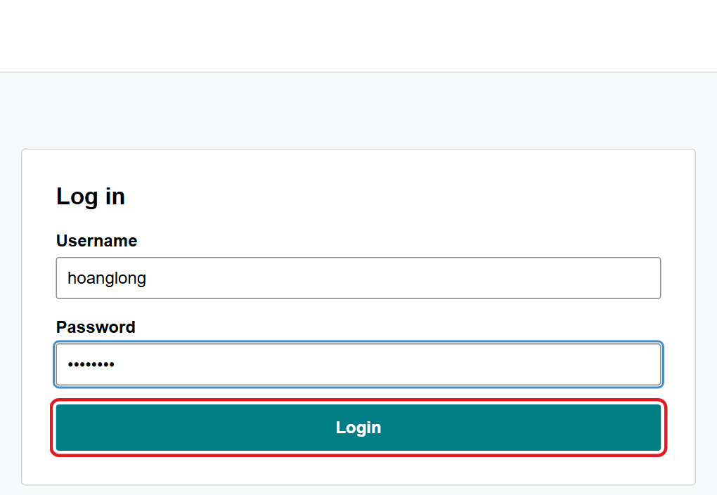
Hình 1. Màn hình đăng nhập của thí sinh
- Kiểm tra tên trên màn hình rồi bấm Next.
- Ô PIN code gõ 4821, bấm Unlock and Select, rồi bấm Next.
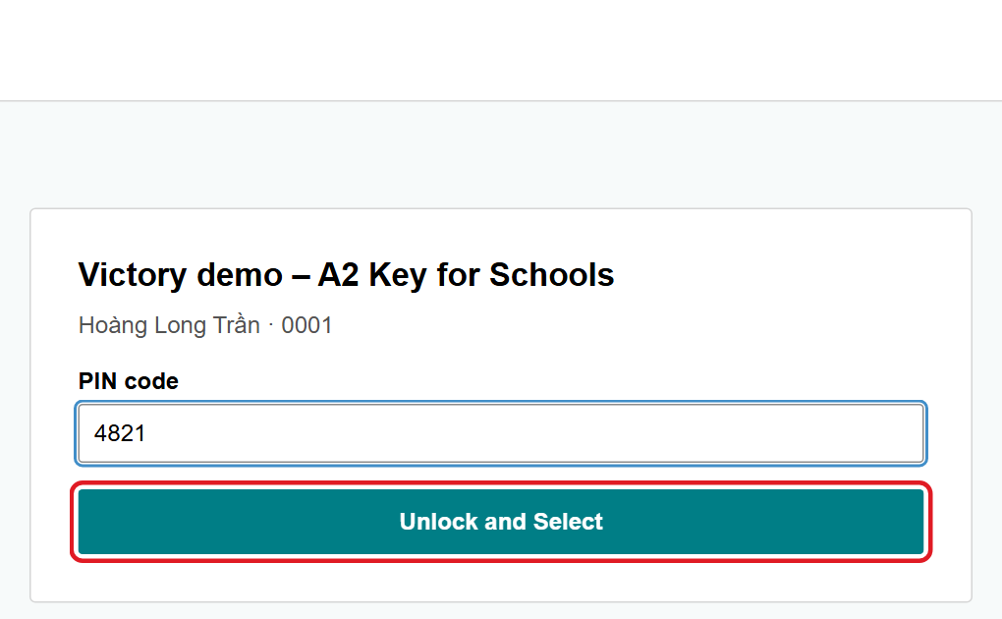
Hình 2. Nhập mã PIN do giám thị đọc
- Màn hình chính liệt kê các phần thi. Phần Listening đang khoá vì phải thi xong Reading & Writing trước. Bấm Start ở dòng Readiness check (kiểm tra sẵn sàng).
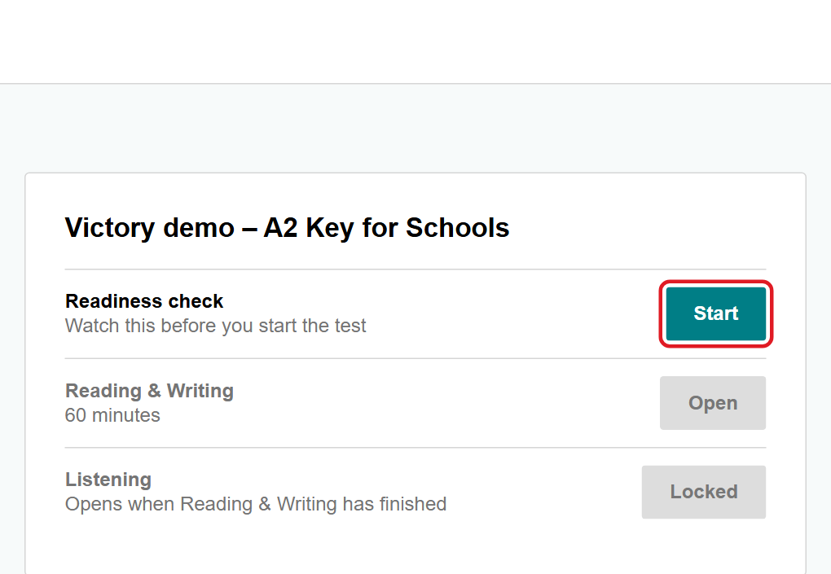
Hình 3. Màn hình chính của thí sinh
- Đọc hướng dẫn, bấm Play test sound để nghe thử âm thanh, chỉnh Volume nếu cần, bấm Confirm, rồi bấm mũi tên màu xanh để quay lại.
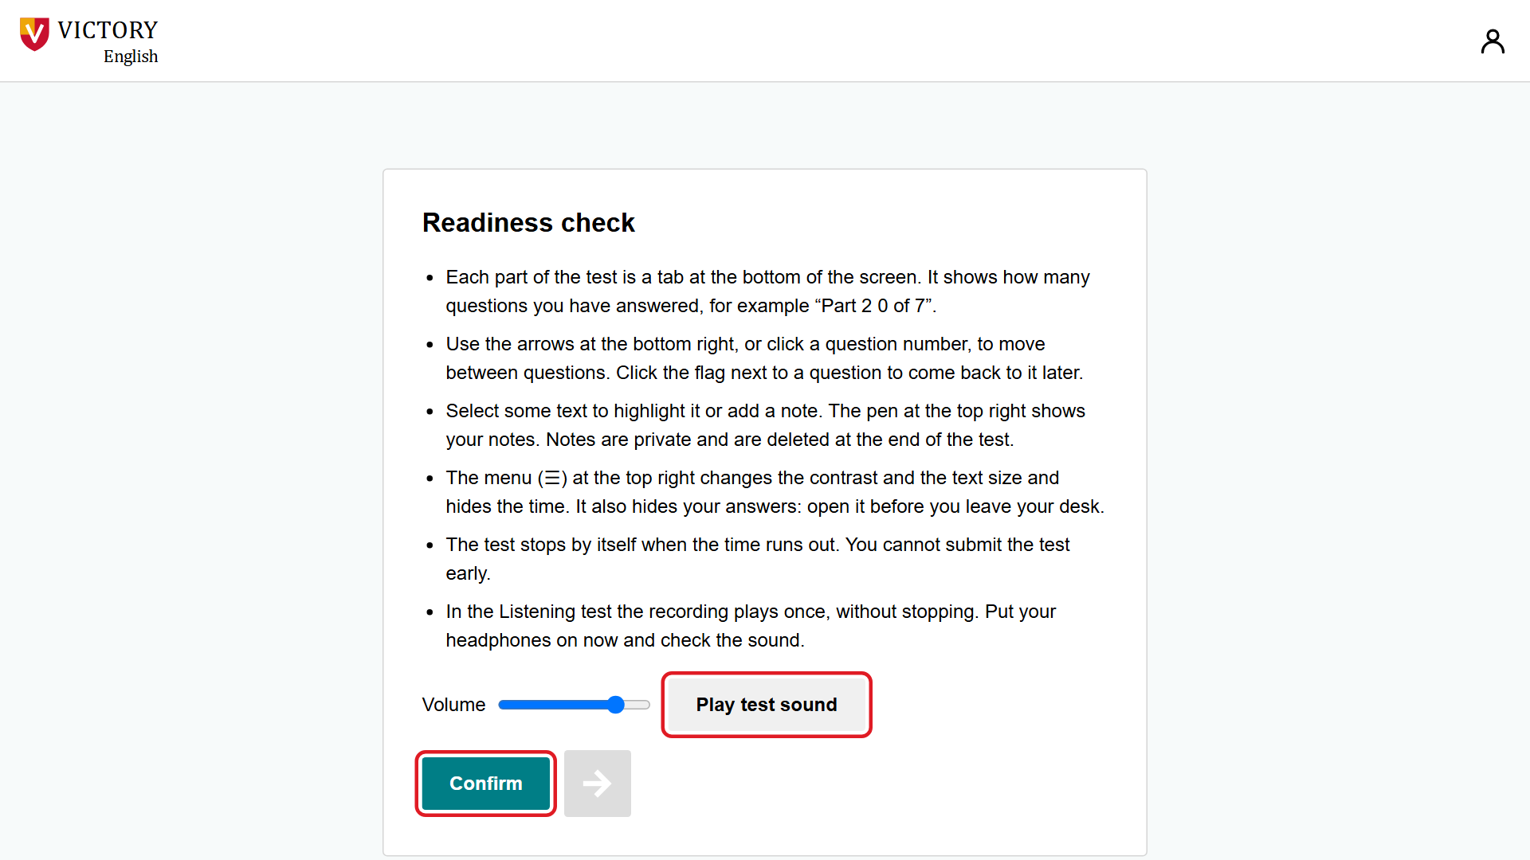
Hình 4. Kiểm tra sẵn sàng và thử âm thanh
- Bấm Open ở dòng Reading & Writing.
- Đọc nội quy, bấm I confirm, rồi bấm Start Reading & Writing.
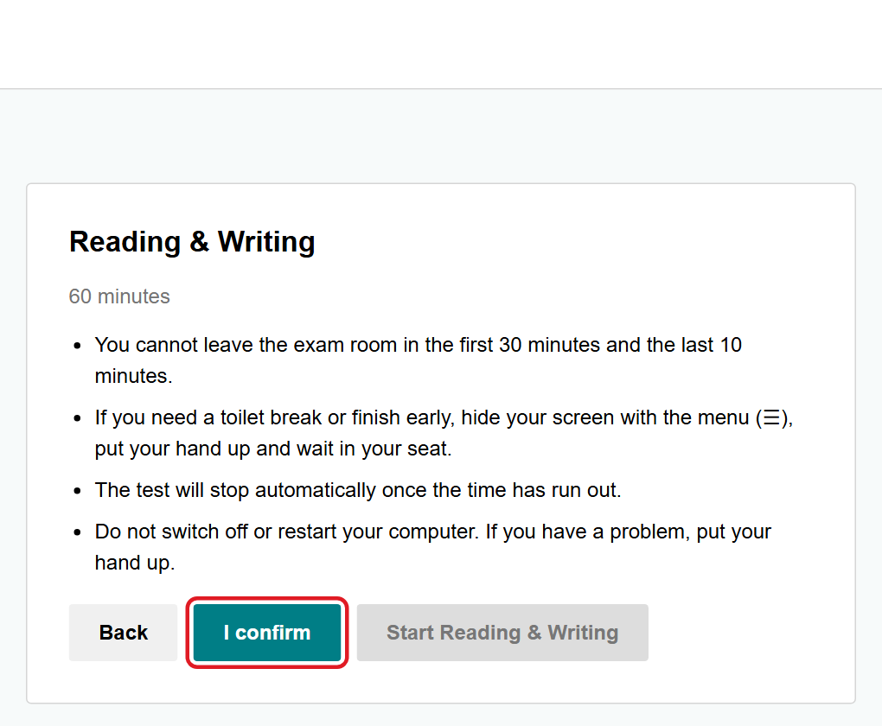
Hình 5. Nội quy trước khi bắt đầu phần thi
- Bài thi hiện ra. Chọn một đáp án cho câu 1. Thử bấm mũi tên phải để sang câu sau, bấm các Part ở dưới cùng để đổi phần.
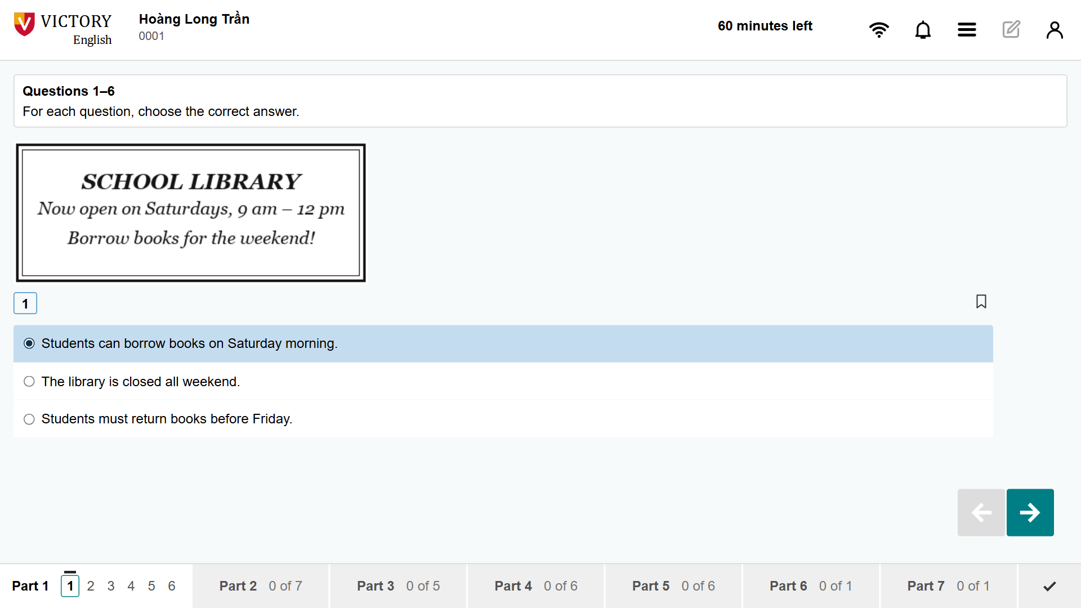
Hình 6. Màn hình làm bài: đồng hồ ở trên, các Part ở dưới, mũi tên chuyển câu ở góc dưới bên phải
- Nhấn F5 để tải lại trang.
Kết quả đúng
Sau khi tải lại, bài thi vẫn mở, đồng hồ chạy đúng giờ và đáp án đã chọn vẫn còn.

Không có nút nộp bài
Giống thi Cambridge thật, thí sinh không tự nộp bài. Bài kết thúc khi hết giờ hoặc khi giám thị kết thúc. Giữ cửa sổ này mở để dùng ở kịch bản 2.

6.2. Kịch bản 2: Giám thị coi thi (cửa sổ ẩn danh)
- Nhấn Ctrl + Shift + N mở cửa sổ ẩn danh, vào http://localhost:8080/staff.
- Gõ Username giamthi, Password victory-invig, bấm Sign in.
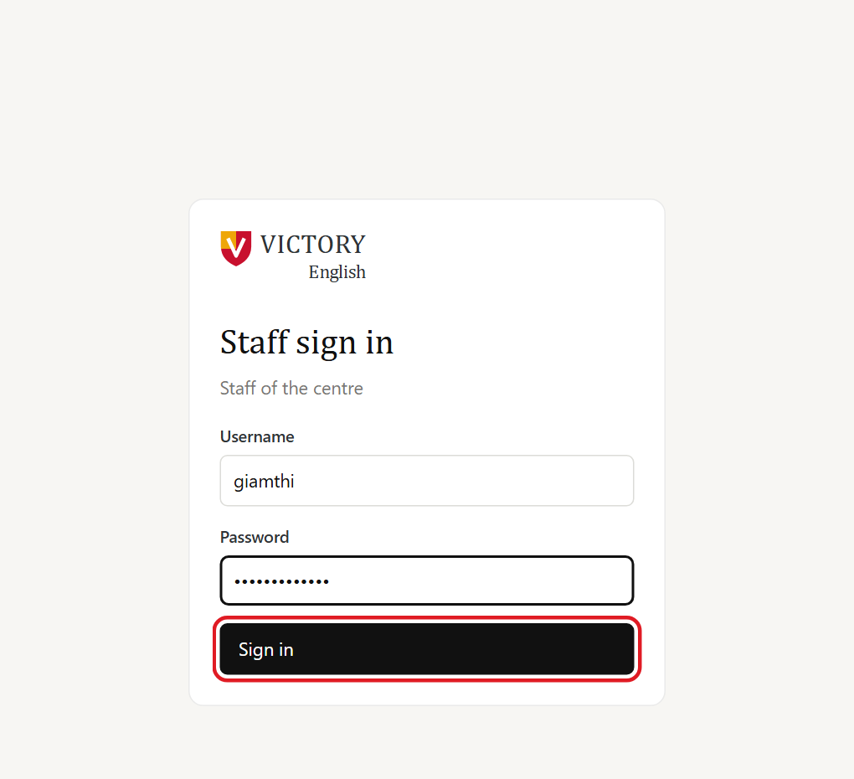
Hình 7. Màn hình đăng nhập của nhân sự
- Bấm vào kỳ thi Victory demo – A2 Key for Schools.
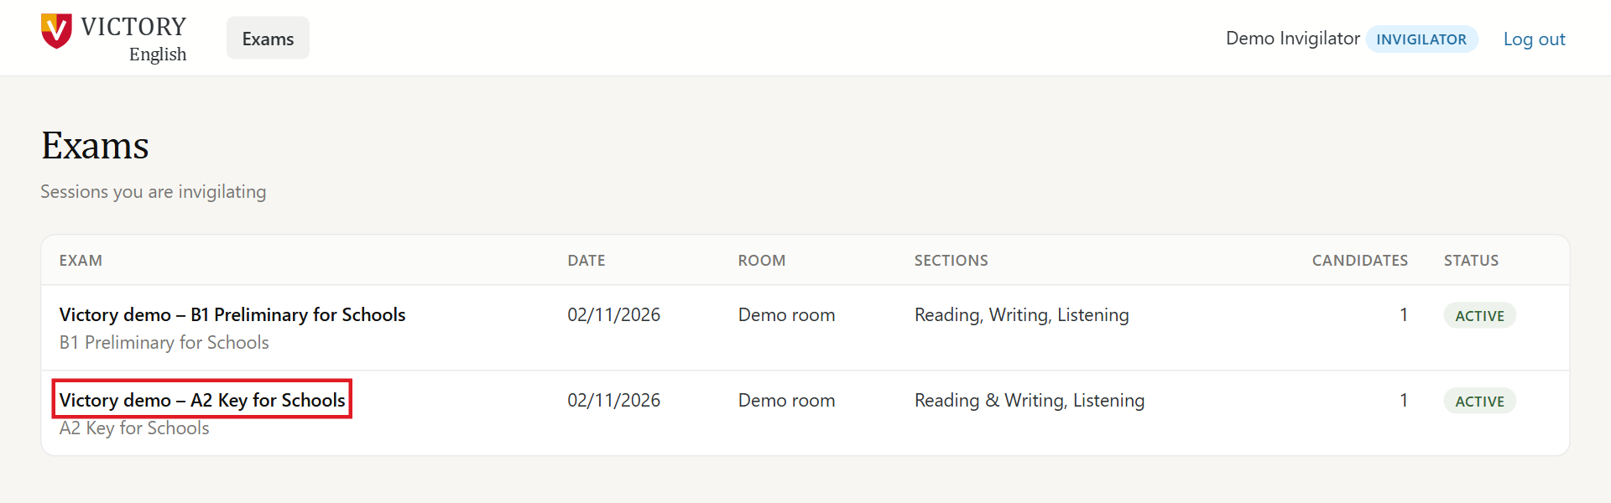
Hình 8. Danh sách kỳ thi của giám thị
- Trang kỳ thi hiện Session PIN (mã PIN đọc cho thí sinh). Bấm vào ô Reading & Writing.
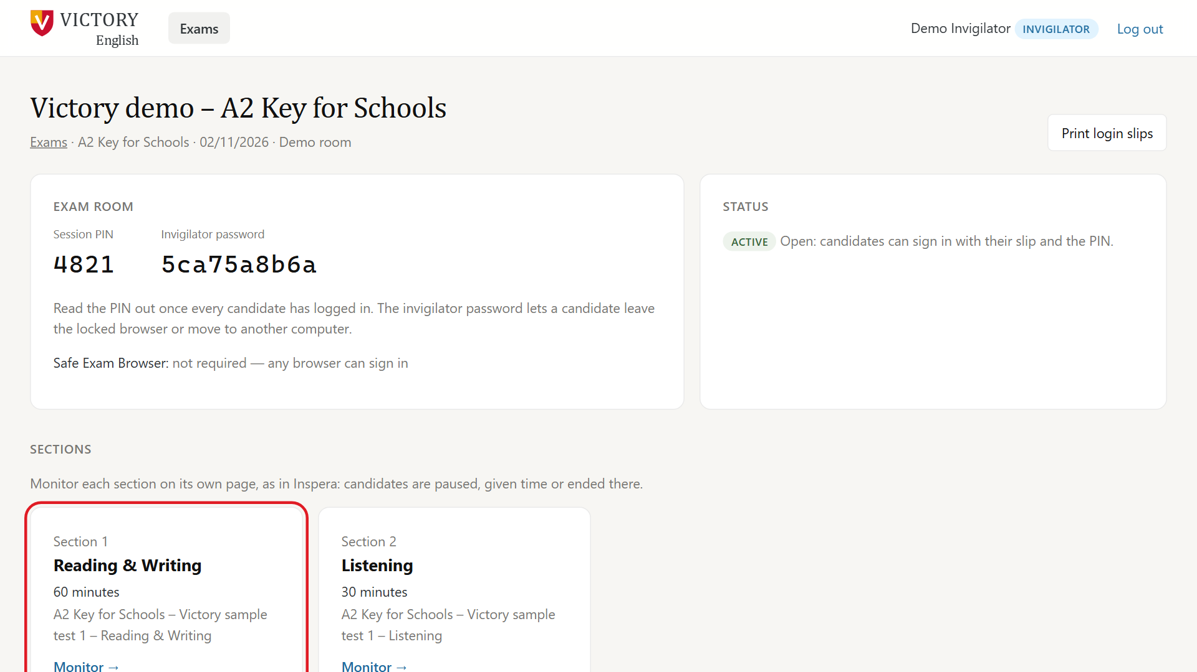
Hình 9. Trang kỳ thi: mã PIN và các phần thi
- Trang theo dõi hiện thí sinh Hoàng Long Trần, trạng thái IN PROGRESS và Online. Tích ô vuông đầu dòng thí sinh, thanh công cụ hiện ra ở dưới.
- Bấm Pause, rồi bấm Submit event để xác nhận.
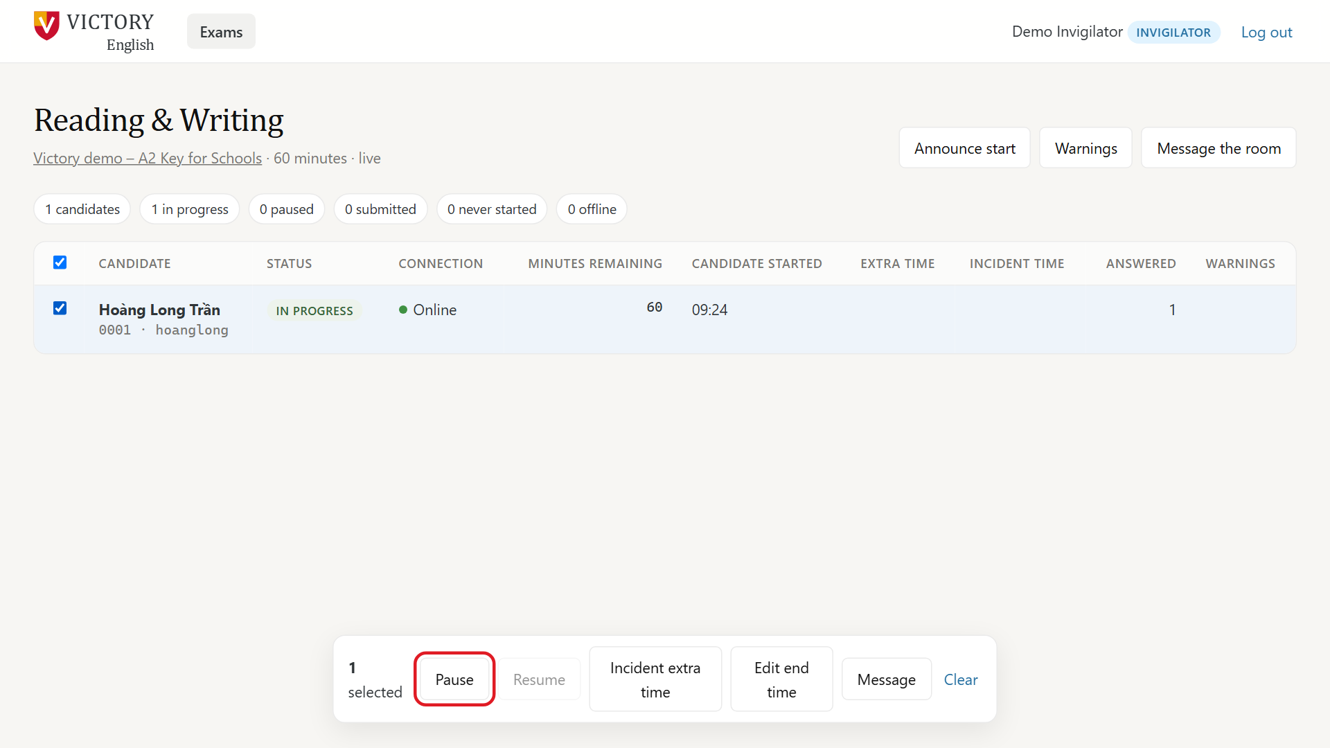
Hình 10. Trang theo dõi phòng thi: tích chọn thí sinh rồi bấm Pause
Kết quả đúng
Cửa sổ thí sinh lập tức hiện thông báo bị tạm dừng, không cần tải lại trang. Giờ thi không bị trừ trong lúc dừng.

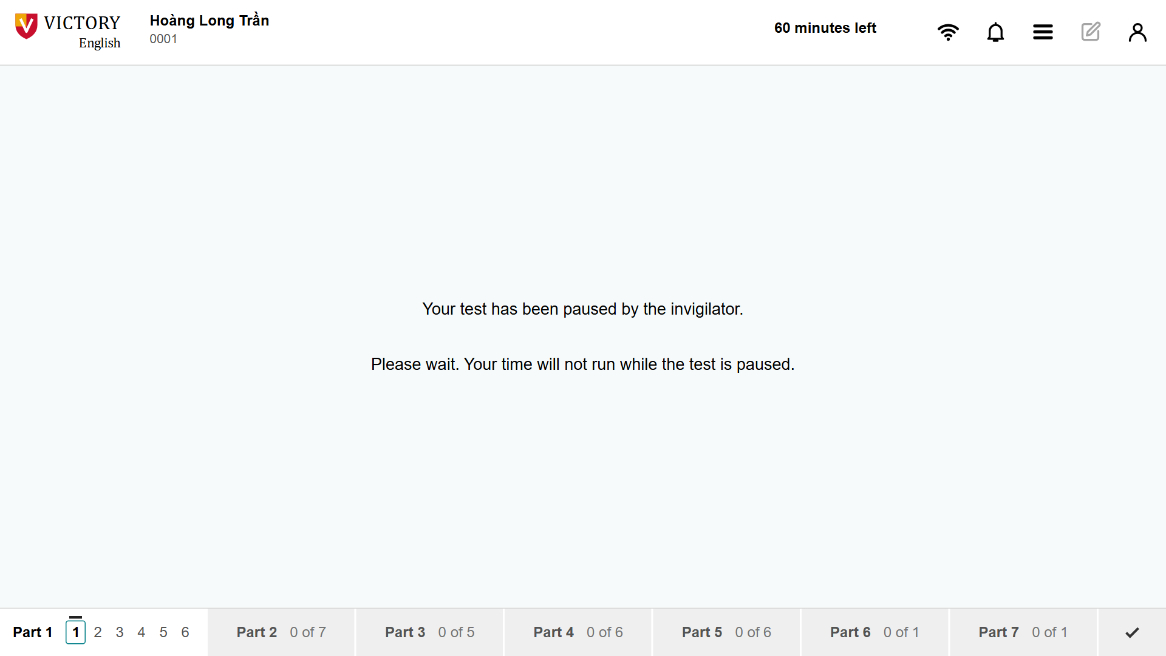
Hình 11. Màn hình thí sinh khi bị giám thị tạm dừng
- Quay lại cửa sổ giám thị, bấm Resume, trong hộp thoại bấm Resume lần nữa. Màn hình thí sinh trở lại bài thi.
- Bấm Edit end time, chọn End now, bấm nút End now màu đỏ, rồi bấm Click again to end now.
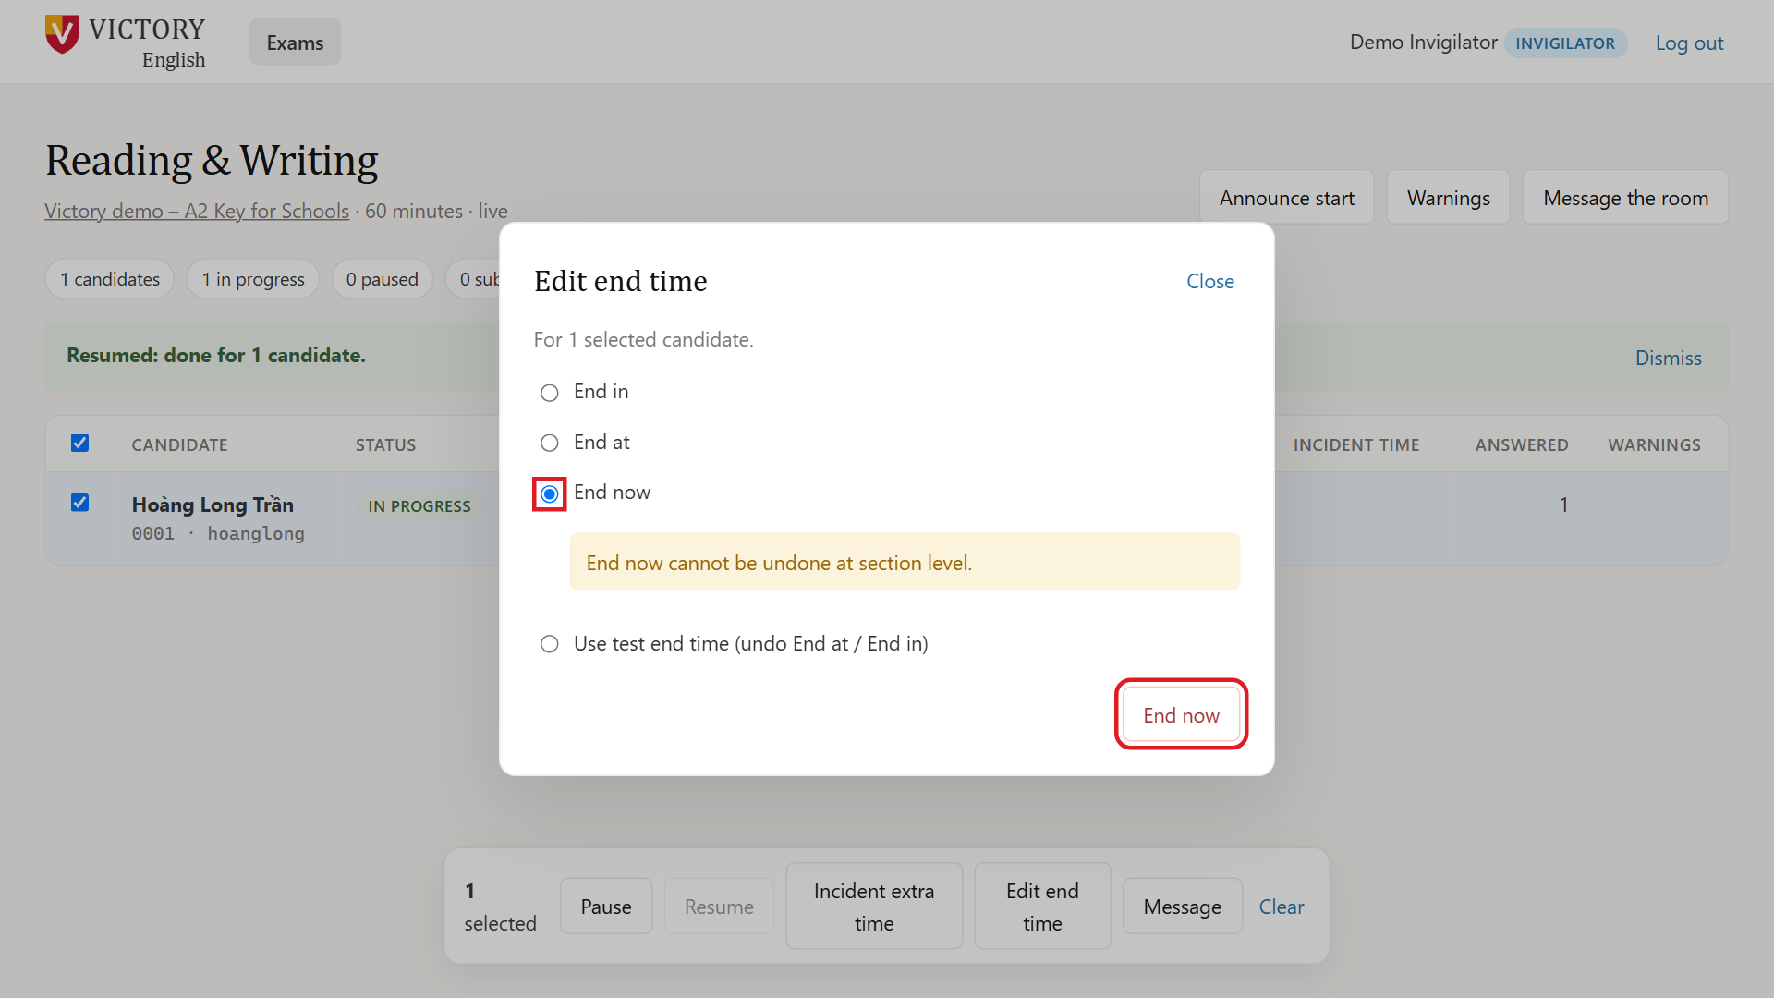
Hình 12. Kết thúc phần thi ngay
End now không hoàn tác được
Trong thi thật, chỉ dùng khi thật sự cần kết thúc phần thi. Ở đây bạn dùng để khỏi phải đợi 60 phút.

Kết quả đúng
Trang giám thị đổi sang Submitted. Cửa sổ thí sinh về màn hình chính, hiện dòng “The test has now finished. Your answers have been saved.” và phần Listening đã mở.

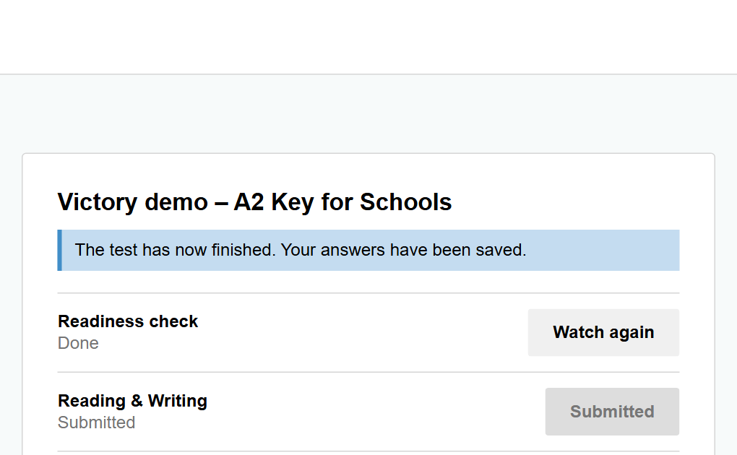
Hình 13. Màn hình thí sinh sau khi phần thi kết thúc

6.3. Kịch bản 3: Giám khảo chấm Writing ẩn danh
- Trong cửa sổ ẩn danh, bấm Log out ở góc trên bên phải.
- Đăng nhập Username giamkhao, Password 19072005. Giám khảo chỉ có một mục menu là Marking.
- Bạn thấy một bài có mã 6 ký tự thay cho tên thí sinh. Nếu chưa có bài, đợi khoảng 10 giây rồi nhấn F5 vì hệ thống cần chấm tự động phần Reading trước.
- Bấm Mark Writing.
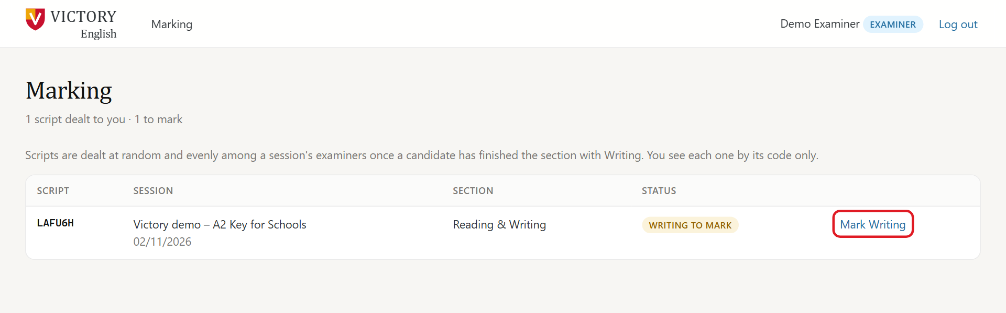
Hình 14. Danh sách bài của giám khảo: chỉ có mã bài, không có tên
- Ở Question 31, ô Mark gõ 10, bấm Save mark. Làm tương tự với Question 32 bên dưới.
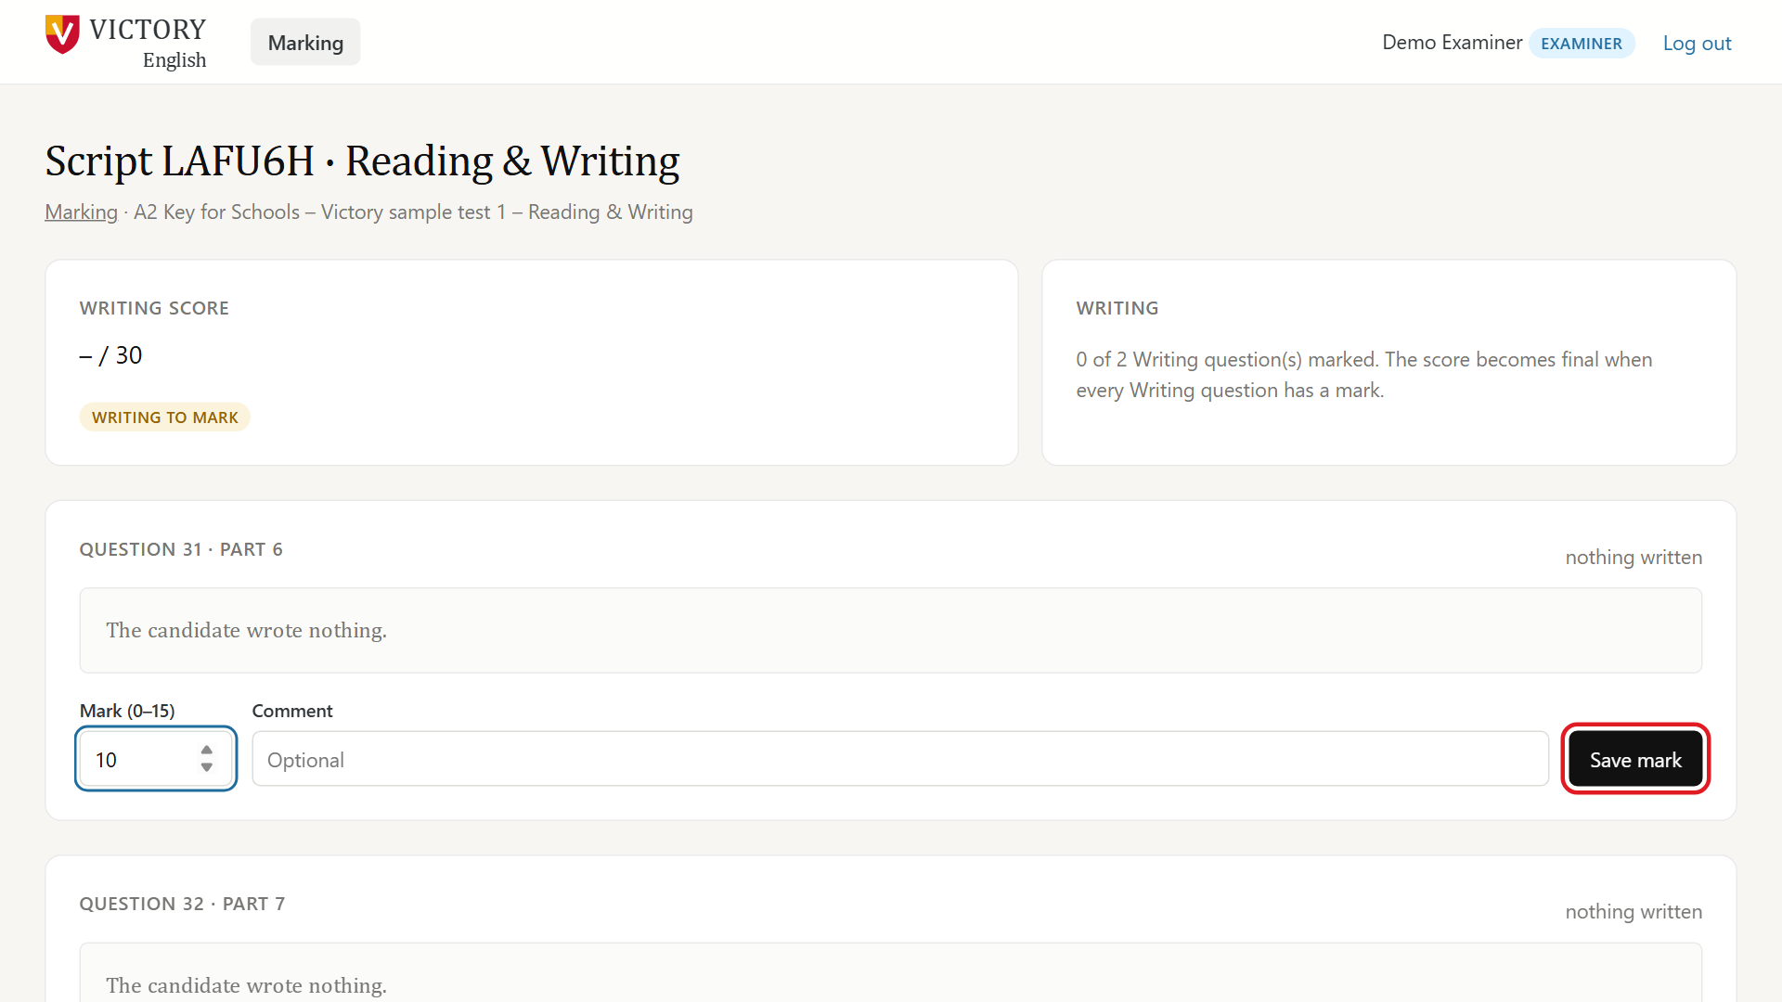
Hình 15. Chấm từng câu Writing
Kết quả đúng
Sau khi chấm đủ hai câu, ô Writing score hiện 20 / 30 và trạng thái FINAL. Trên trang không có tên thí sinh và không có phần Reading.

6.4. Kịch bản 4: Admin xem kết quả
- Bấm Log out, đăng nhập Username hoanglong, Password 19072005.
- Bấm vào kỳ thi Victory demo – A2 Key for Schools, rồi bấm nút Results ở phía trên.
- Bảng điểm hiện tên thí sinh, mã bài, tên giám khảo và điểm.
- Bấm Download for Excel (.csv) để tải bảng điểm, mở tệp bằng Excel nếu máy có.
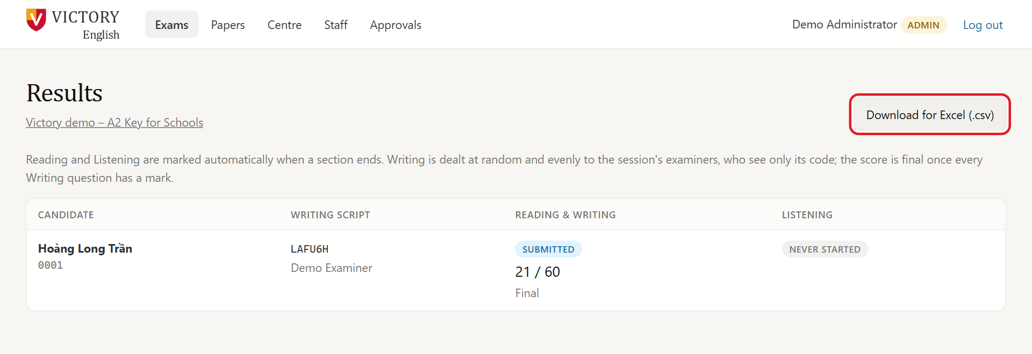
Hình 16. Bảng kết quả của admin
Kết quả đúng
Mã bài trùng với mã giám khảo đã thấy. Chỉ admin mới biết mã đó là của ai. Điểm phần thi là điểm tự động cộng điểm Writing, trạng thái Final. Điểm của bạn có thể khác hình vì tuỳ câu đã trả lời.

6.5. Kịch bản 5: Quản lý đề và duyệt hai người
- Bấm Log out, đăng nhập Username quantri, Password 19072005, bấm Papers.
- Ở ô Level, chọn B1 Preliminary for Schools: danh sách chỉ còn đề B1. Bấm Clear để bỏ lọc.
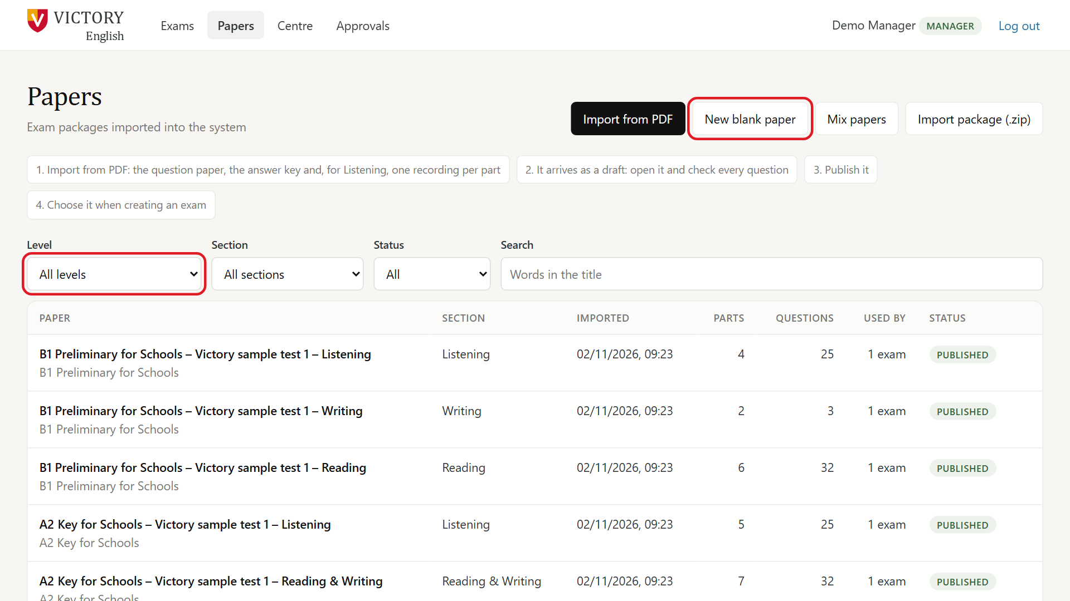
Hình 17. Trang đề thi với thanh lọc theo cấp độ, phần thi, trạng thái
- Bấm Import from PDF. Chọn Level B1 Preliminary for Schools, Paper Writing: biểu mẫu không hỏi đáp án. Đổi Paper sang Listening: biểu mẫu hỏi 4 tệp nghe. Bấm Close để đóng, bạn không cần tải tệp lên.
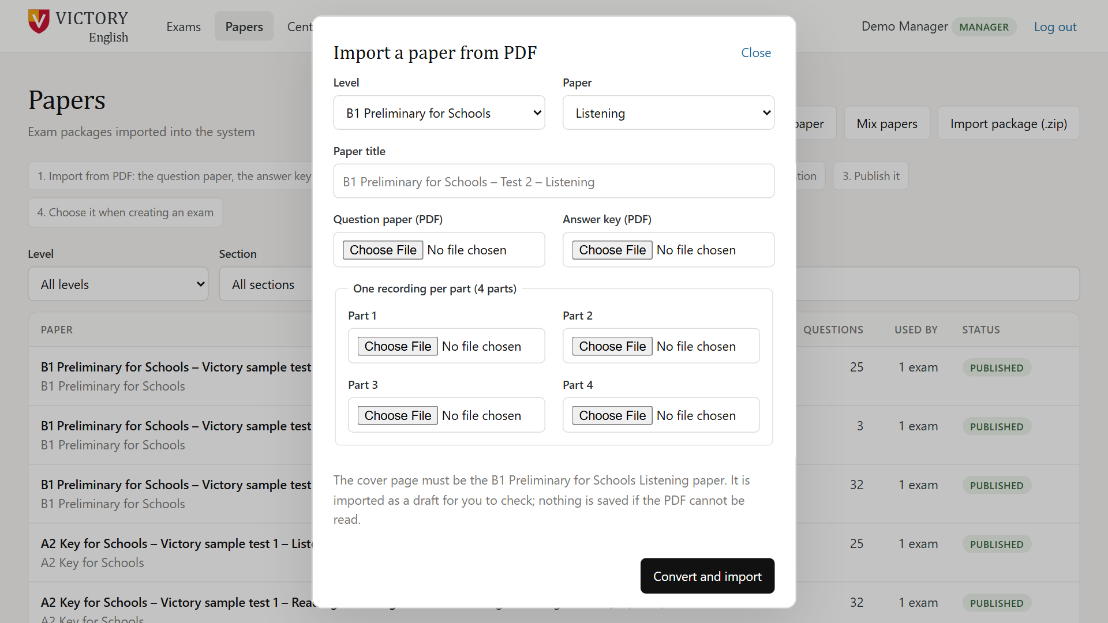
Hình 18. Biểu mẫu nhập đề từ PDF đổi theo cấp độ và phần thi đã chọn
- Bấm New blank paper, ô Title gõ My first paper, bấm Create draft.
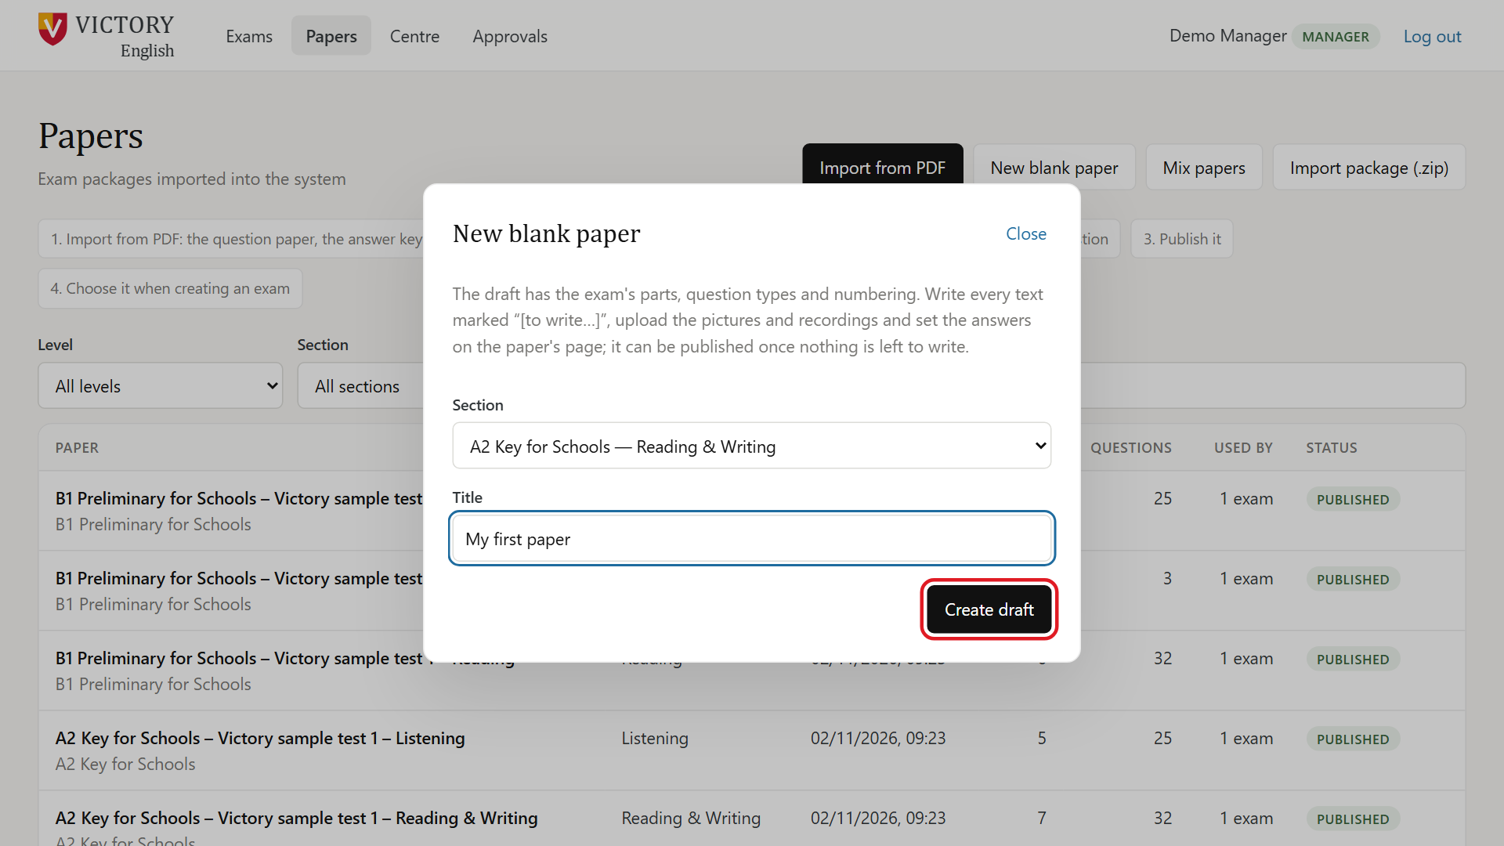
Hình 19. Tạo một đề trắng để soạn ngay trên web
- Trang đề hiện các ô “[to write…]” chờ soạn. Bấm Publish: hệ thống từ chối và báo “The paper still has places to write.”
- Bấm Papers để quay lại. Ở dòng đề vừa tạo, bấm Request deletion, rồi bấm Ask an administrator to delete.
- Bấm Log out, đăng nhập Username admin2, Password 19072005, bấm Approvals.
- Ở dòng yêu cầu, bấm Approve, rồi bấm Click again to approve.
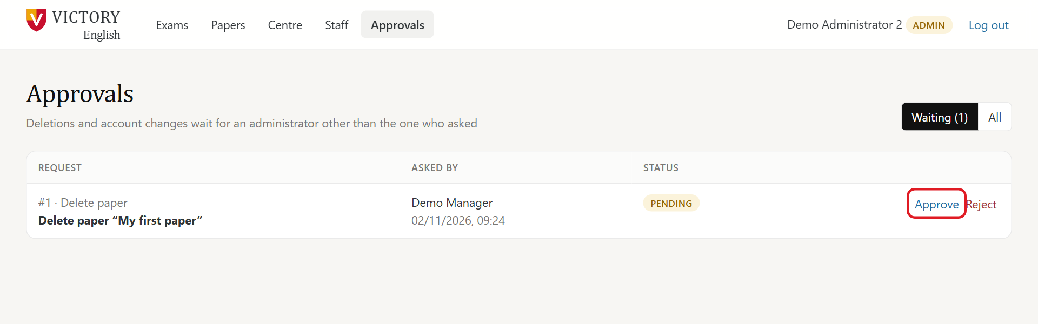
Hình 20. Admin khác duyệt yêu cầu xoá
Kết quả đúng
Đề chưa soạn xong không phát hành được. Quản lý không tự xoá được đề mà phải có admin duyệt. Đăng nhập lại quantri, đề My first paper đã biến mất.

Mỗi người chỉ thấy phần của mình
Hệ thống phân quyền theo người tạo: người quản lý đề chỉ thấy đề mình tạo, giám thị và giám khảo chỉ thấy phần được giao, admin thấy tất cả. Bạn có thể so sánh menu trên cùng giữa các tài khoản đã dùng: giám thị chỉ có Exams, giám khảo chỉ có Marking.

6.6. Kịch bản 6: Thí sinh kỳ thi B1 (tuỳ chọn)
- Trong cửa sổ ẩn danh, vào http://localhost:8080.
- Đăng nhập Username hoanglongb1, Password 19072005, PIN 4821, làm như kịch bản 1.
Kết quả đúng
Kỳ thi B1 có ba phần riêng: Reading, Writing, Listening. Kỳ thi A2 chỉ có hai phần vì Reading và Writing nằm chung một đề.

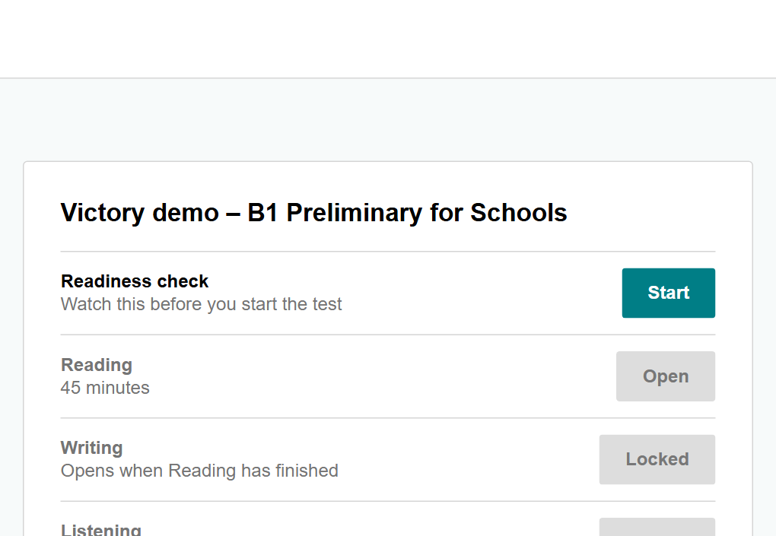
Hình 21. Kỳ thi B1 có ba phần thi riêng

6.7. Bảng tự kiểm tra
Xong | Nội dung | Mục
☐ | Trang kiểm tra hiện Healthy | 4.5
☐ | Thí sinh đăng nhập, nhập PIN, vào được bài thi | 6.1
☐ | Tải lại trang, đáp án vẫn còn | 6.1
☐ | Giám thị tạm dừng, màn hình thí sinh dừng ngay | 6.2
☐ | Giám thị kết thúc phần thi, thí sinh về màn hình chính | 6.2
☐ | Giám khảo chấm Writing, không thấy tên thí sinh | 6.3
☐ | Admin xem bảng điểm, tải được tệp CSV | 6.4
☐ | Lọc đề A2/B1, biểu mẫu nhập đề đổi theo phần thi | 6.5
☐ | Đề chưa soạn xong không phát hành được | 6.5
☐ | Yêu cầu xoá đề được admin khác duyệt | 6.5

Phần 7. Bật, tắt và thử lại
Các lệnh dưới đây chạy trong cửa sổ gõ lệnh mở tại thư mục hệ thống (xem mục 4.1).

7.1. Tắt hệ thống khi không dùng
docker compose -f docker/docker-compose.yml --env-file docker/.env stop

Bạn có thể đóng Docker Desktop sau đó để máy nhẹ hơn.

7.2. Bật lại hệ thống
- Mở Docker Desktop, đợi Engine running.
- Chạy lệnh dưới đây rồi đợi khoảng một phút.
docker compose -f docker/docker-compose.yml --env-file docker/.env start

7.3. Thi lại từ đầu
Mỗi thí sinh chỉ thi mỗi phần một lần. Muốn thử lại, chỉ cần tắt rồi bật lại theo mục 7.1 và 7.2.
Dữ liệu demo sẽ được làm mới
Mỗi lần hệ thống khởi động, hai kỳ thi demo trở về trạng thái ban đầu. Bài làm và điểm trong hai kỳ thi đó sẽ mất. Điều này chỉ xảy ra ở chế độ chạy thử.

7.4. Gỡ khỏi máy khi không cần nữa
- Chạy lệnh dưới đây để xoá toàn bộ hệ thống và dữ liệu của nó.
docker compose -f docker/docker-compose.yml --env-file docker/.env down -v

- Xoá thư mục C:\VictoryExam.
- Nếu không dùng Docker nữa, vào Settings → Apps → Installed apps, tìm Docker Desktop, chọn Uninstall.

Phần 8. Xử lý sự cố
Tìm thông báo giống với lỗi bạn gặp ở bảng dưới, làm theo cách xử lý, rồi chạy lại lệnh vừa lỗi.

8.1. Lỗi khi cài Docker
Hiện tượng | Cách xử lý
Docker báo cần cập nhật WSL | Mở Terminal bằng quyền quản trị (bấm chuột phải nút Start, chọn Terminal (Admin)), chạy wsl --update, rồi khởi động lại máy.
Báo lỗi virtualization (ảo hoá) chưa bật | Cần bật Virtualization trong BIOS của máy. Cách vào BIOS khác nhau theo hãng máy (thường nhấn F2, F10 hoặc Del khi khởi động). Nếu không quen, hãy nhờ người có kinh nghiệm.
Docker Desktop mở lên nhưng mãi không có Engine running | Thoát hẳn Docker Desktop (bấm chuột phải biểu tượng cá voi, chọn Quit), khởi động lại máy rồi mở lại.

8.2. Lỗi khi tải và giải nén
Hiện tượng | Cách xử lý
Giải nén báo lỗi đường dẫn quá dài hoặc thiếu tệp | Xoá thư mục đã giải nén, giải nén lại vào C:\VictoryExam (mục 3.2).
Không tạo được thư mục ở ổ C | Dùng D:\VictoryExam hoặc thư mục Downloads.

8.3. Lỗi khi chạy lệnh
Thông báo | Nguyên nhân và cách xử lý
docker is not recognized… | Docker chưa cài xong hoặc cửa sổ gõ lệnh mở từ trước khi cài. Đóng cửa sổ, mở lại, thử lại. Nếu vẫn lỗi, khởi động lại máy.
failed to connect to the docker API… | Docker Desktop chưa chạy. Mở Docker Desktop, đợi Engine running.
couldn't find env file… | Chưa làm mục 4.3, hoặc cửa sổ gõ lệnh không mở đúng thư mục. Xem lại mục 4.1 và 4.3.
no configuration file provided hoặc không tìm thấy docker-compose.yml | Cửa sổ gõ lệnh không mở đúng thư mục. Xem lại mục 4.1.
port is already allocated | Có chương trình khác đang chiếm cổng. Xem mục 8.4.
Lỗi mạng khi tải (timeout, TLS…) | Mạng chập chờn. Chạy lại đúng lệnh ở mục 4.4, phần đã tải xong sẽ được giữ lại.

8.4. Khi cổng 8080 hoặc 3306 bị chiếm
Lỗi port is already allocated kèm số 8080 hoặc 3306 nghĩa là chương trình khác đang dùng số cổng đó. Thường là do trên máy đã có MySQL. Cách đổi:
- Chạy lệnh này để mở tệp cấu hình bằng Notepad:
notepad docker\.env

- Nếu lỗi nói 8080, đổi dòng WEB_PORT=8080 thành WEB_PORT=8081. Nếu lỗi nói 3306, đổi dòng MYSQL_PORT=3306 thành MYSQL_PORT=3307.
- Nhấn Ctrl + S để lưu, đóng Notepad.
- Chạy lại lệnh ở mục 4.4.
Nếu đổi sang 8081, các địa chỉ trong tài liệu cũng đổi theo, ví dụ http://localhost:8081/staff.

8.5. Lỗi khi dùng trang web
Hiện tượng | Cách xử lý
Trình duyệt báo không truy cập được trang | Kiểm tra Docker Desktop đang chạy. Đợi một phút rồi nhấn F5. Nếu hệ thống đã tắt, xem mục 7.2.
Báo sai tên đăng nhập hoặc mật khẩu | Gõ lại đúng theo mục 5.2, chú ý tài khoản giám thị có mật khẩu riêng. Đăng nhập sai 10 lần thì tài khoản bị khoá 5 phút.
Trang nhân sự vẫn hiện tài khoản cũ | Bấm Log out ở góc trên bên phải rồi đăng nhập lại.
Thí sinh báo không còn đăng nhập | Có nơi khác vừa đăng nhập cùng tài khoản đó. Hệ thống chỉ giữ máy đăng nhập mới nhất.
Giám khảo không thấy bài | Phần thi phải kết thúc và được chấm tự động trước. Đợi 10 giây rồi nhấn F5. Bài chỉ hiện với giám khảo được giao.
Không nghe được âm thanh | Kiểm tra loa và âm lượng của máy, thử lại bằng nút Play test sound ở phần Readiness check.
Đã thi xong, muốn thi lại | Tắt rồi bật lại hệ thống (mục 7.3).

8.6. Cần người hỗ trợ
Chạy lệnh dưới đây để lấy nhật ký lỗi, sao chép phần chữ hiện ra và gửi kèm ảnh chụp màn hình:
docker compose -f docker/docker-compose.yml --env-file docker/.env logs api --tail 50

Liên hệ: Trần Hoàng Long, email thlong190705@gmail.com, điện thoại 0342478051.

Phụ lục A. Giải thích từ ngữ
Từ | Nghĩa đơn giản
Docker Desktop | Phần mềm chạy hệ thống trong các “hộp” riêng, tách khỏi phần còn lại của máy.
Terminal, PowerShell | Cửa sổ để gõ lệnh cho máy tính thay vì bấm nút.
Lệnh | Một dòng chữ yêu cầu máy làm việc gì đó. Nhấn Enter để thực hiện.
Thư mục | Folder, nơi chứa các tệp trên máy.
localhost | Chính máy tính đang dùng.
Cổng (port) | Số phân biệt các chương trình trên cùng một máy, như số phòng trong một toà nhà. Ví dụ 8080.
Cơ sở dữ liệu, MySQL | Nơi hệ thống lưu đề, bài làm, tài khoản và điểm.
GitHub | Website lưu mã nguồn của dự án.
Tệp ZIP | Một tệp nén chứa nhiều tệp, cần giải nén trước khi dùng.
CSV | Tệp bảng số liệu đơn giản, mở được bằng Excel.
Cửa sổ ẩn danh | Cửa sổ trình duyệt có đăng nhập riêng, không dùng chung với cửa sổ thường.

Phụ lục B. Các từ tiếng Anh trên màn hình
Trên màn hình | Nghĩa
Username, Password | Tên đăng nhập, mật khẩu
Login, Sign in, Log out | Đăng nhập, đăng nhập, đăng xuất
Next | Tiếp theo
PIN code | Mã PIN phòng thi
Unlock and Select | Mở khoá và chọn bài thi
Readiness check | Kiểm tra sẵn sàng trước khi thi
Open, Locked | Mở, đang khoá
I confirm | Tôi xác nhận
minutes left | số phút còn lại
Exams, Papers | Kỳ thi, đề thi
Candidate | Thí sinh
Invigilator, Examiner | Giám thị, giám khảo
Pause, Resume | Tạm dừng, cho làm tiếp
Edit end time, End now | Sửa giờ kết thúc, kết thúc ngay
In progress, Submitted | Đang làm, đã nộp
Never started | Chưa bắt đầu
Marking, Mark Writing | Chấm bài, chấm phần Writing
Script | Bài làm
Results | Kết quả
Approvals, Approve | Yêu cầu chờ duyệt, duyệt
Draft, Published | Bản nháp, đã phát hành
Level, Section | Cấp độ, phần thi

